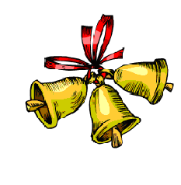
выпуск №3
(2016 – 2017 уч.год)
- В КАЛЕЙДОСКОПЕ ШКОЛЬНЫХ ДЕЛ-

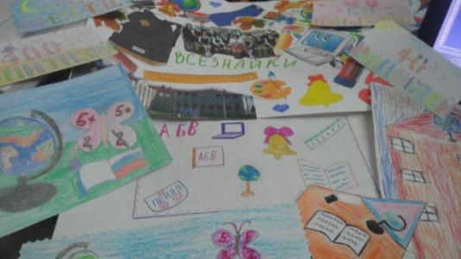
В нашем школьном Государстве Детства стартовал конкурс денежных знаков, которые ребята будут зарабатывать на счёт класса за участие в общешкольных, районных и др. мероприятиях. Ребята 5-8 классов активно включились в работу: эскизы , варианты названий, форма будущих купюр будут представлены на выставке и путем голосования будет определен победитель – автор эскиза, за который проголосует большинство членов Совета школы и Совета старшеклассников.

- ВСТРЕЧИ, БЕСЕДЫ, СОБЫТИЯ-
Учащиеся 9-11 классов встретились со старшим инспектором по ПБ ДД ОГИБ ДД И.В. Перегудовым, который провел беседу в рамках операции «Внимание! Дети!» и познакомил ребят с правилами управления скутерами и мопедами, а также обязанностями пассажиров и пешеходов, в конце беседы ответил на вопросы, которые возникли у детей.
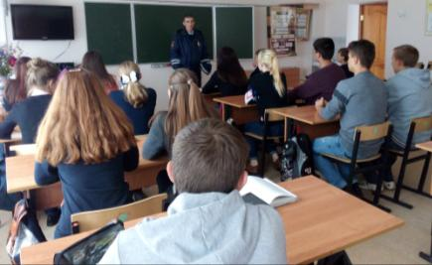
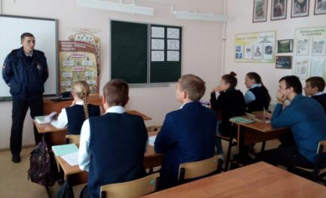
Учредитель и издатель – Совет старшеклассников МКОУ Митрофановская СОШ
Куратор: Плохих Надежда Викторовна
Главный редактор: Осипова Татьяна,11 «А» класс
Корреспонденты: Дудник Д., Варёнова А., Черячукина Д., Иващенко А., Рябенко Л.
Фотокорреспонденты: Завгородняя Виктория, Певченко Дарья, Губская Анастасия.
Верстка и дизайн: Боброва Мария, Садымак Елизавета, Шаповалов Иван, Дьякова Ольга
Адрес редакции: МКОУ Митрофановская СОШ, кабинет №207
e-mail mitrscho@yandex.ru

Юные поэты МКОУ Митрофановской школы! Вы сможете размещать свои стихотворения, удивительные рассказы, истории! Наша газета поможет раскрыть все ваши творческие способности,
и продемонстрировать их всей школе!

